
HANDS-ON PERTEMUAN 3

Keamanan Aplikasi Web

Pembaruan Teknologi dan Framework Keamanan untuk Aplikasi Web
Program Studi Teknologi Informasi - Institut Teknologi Tangerang Selatan Tahun Akademik 2026/2027 Ganjil

Fokus praktikum
Mahasiswa menelusuri dokumentasi dan security advisory, membandingkan baseline dan secure implementation, melakukan checklist SAST manual, membaca dependency advisory, dan menyusun rekomendasi pembaruan keamanan berbasis evidence.

Tujuan Pembelajaran
  - Menjelaskan perkembangan teknologi keamanan aplikasi web dan peran framework keamanan modern.
  - Membandingkan fitur keamanan framework atau middleware berdasarkan dokumentasi dan evidence teknis.
  - Membedakan fungsi SAST, DAST, dan Software Composition Analysis (SCA).
  - Melakukan observasi keamanan dasar pada aplikasi lokal: secure headers, output escaping, dan dependency advisory.
  - Menyusun rekomendasi update framework/security tooling secara kritis dan dapat diverifikasi.

Batasan etika
Seluruh aktivitas hanya boleh dilakukan pada aplikasi lokal yang disediakan dalam ZIP starter lab. Jangan mengarahkan command, browser, proxy, scanner, atau payload ke domain kampus, layanan publik, atau sistem pihak ketiga tanpa izin tertulis.

Skenario Praktikum
Anda diminta membantu tim pengembang menilai apakah sebuah aplikasi web sederhana sudah menggunakan praktik framework security yang memadai. Aplikasi memiliki dua versi: baseline dan secure. Tugas mahasiswa adalah membandingkan keduanya, mengumpulkan evidence, lalu menulis rekomendasi teknis.

Komponen | File / aktivitas | Tujuan
Baseline app | app-baseline.js | Menunjukkan aplikasi berjalan tetapi belum memiliki kontrol keamanan dasar.
Secure app | app-secure.js | Menunjukkan perbaikan melalui output escaping dan secure headers.
Header checker | tools/header_check.js | Membantu mengecek Content-Security-Policy, X-Frame-Options, X-Content-Type-Options, dan Referrer-Policy.
Dependency sample | package.json dan advisory-sample.json | Latihan membaca dependency advisory dan melakukan prioritas remediation.
Worksheet | security-checklist.md | Tempat mencatat evidence dan jawaban mahasiswa.

Persiapan Environment
  - Browser modern: Chrome, Edge, Firefox, atau browser lain yang memiliki Developer Tools.
  - Terminal: Command Prompt, PowerShell, Terminal macOS/Linux, atau terminal di VS Code.
  - Node.js versi LTS atau versi yang tersedia di lab. Jika Node.js tidak tersedia, dosen dapat menjalankan demo dan mahasiswa mengisi worksheet berdasarkan output demo.
  - Text editor: VS Code, Notepad++, atau editor lain.
  - Opsional: npm audit jika internet tersedia. Jika tidak tersedia, gunakan advisory-sample.json sebagai sumber offline.

node -v
cd week3_framework_security_lab node app-baseline.js
Evidence 0
Ambil screenshot terminal yang menunjukkan baseline app berjalan pada http://localhost:3000.

Step 1 - Observasi Baseline App
Jalankan aplikasi baseline, lalu amati response HTTP. Tujuan tahap ini adalah membedakan aplikasi yang sekadar berfungsi dengan aplikasi yang memiliki kontrol keamanan dasar.

node app-baseline.js

# Terminal baru:
curl -i http://localhost:3000/
node tools/header_check.js http://localhost:3000/
Yang dicek | Pertanyaan observasi | Catatan mahasiswa
Content-Security-Policy | Apakah response membatasi sumber script/style/img? | Status: 200 (MISSING). Header Content-Security-Policy sepenuhnya tidak ada pada respons HTTP baseline app. Hal ini menyebabkan browser tidak membatasi sumber eksekusi script/style/image, sehingga aplikasi sangat rentan terhadap serangan Cross-Site Scripting (XSS) dan pemuatan resource berbahaya dari pihak ketiga.
X-Frame-Options | Apakah halaman dapat dicegah dari embedding/clickjacking? | Status: 200 (MISSING). Header X-Frame-Options tidak ditemukan pada respons HTTP baseline app. Tanpa header ini, halaman aplikasi dapat dimasukkan ke dalam <iframe> oleh situs eksternal, membuat pengguna rentan terhadap serangan clickjacking/UI redressing.
X-Content-Type-Options | Apakah browser dilarang melakukan content sniffing? | Status: 200 (MISSING). Header X-Content-Type-Options tidak dikonfigurasi (missing nosniff). Browser dapat mencoba menebak tipe konten (MIME type sniffing) dari file yang diunduh, yang berpotensi mengeksekusi file non-executable sebagai script berbahaya.
Referrer-Policy | Apakah kebocoran URL/parameter melalui Referer dikurangi? | Status: 200 (MISSING). Header Referrer-Policy tidak ditetapkan. Hal ini berisiko menyebabkan kebocoran URL sensitif beserta query parameter ke domain eksternal melalui header HTTP Referer saat pengguna mengklik tautan keluar.
Evidence 1
Simpan output curl -i dan output header_check.js untuk baseline app.

Step 2 - Observasi Rendering Data User
Aplikasi baseline sengaja tidak melakukan output escaping. Gunakan payload aman untuk melihat apakah input dianggap sebagai data atau sebagai kode.

http://localhost:3000/?q=<script>alert(1)</script>

# Alternatif jika browser memblokir sebagian payload: http://localhost:3000/?q=<b>halo</b>
  - Jika payload HTML/JavaScript dieksekusi atau dirender sebagai markup, berarti output user belum diperlakukan aman sebagai data.
  - Catat apakah response HTML menampilkan karakter < dan > secara literal atau sudah diubah menjadi < dan >.
  - Kaitkan observasi ini dengan konsep framework auto-escaping atau templating yang aman.

Evidence 2
Ambil screenshot browser atau salin response HTML yang membuktikan perbedaan perilaku rendering.

Hasil:
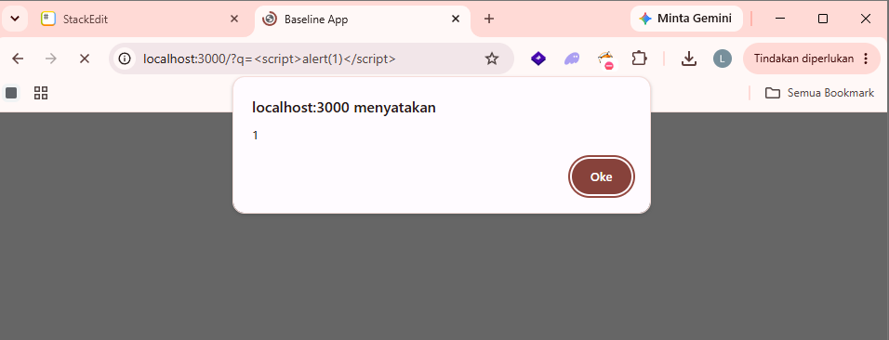

Step 3 - Jalankan Versi Secure

# Hentikan baseline dengan Ctrl+C node app-secure.js

# Terminal baru:
curl -i http://localhost:3000/
node tools/header_check.js http://localhost:3000/

# Uji kembali payload: http://localhost:3000/?q=<script>alert(1)</script>
Bandingkan hasil baseline dan secure. Versi secure menambahkan secure headers dan escape terhadap data user sebelum dirender ke HTML.
Hasil: 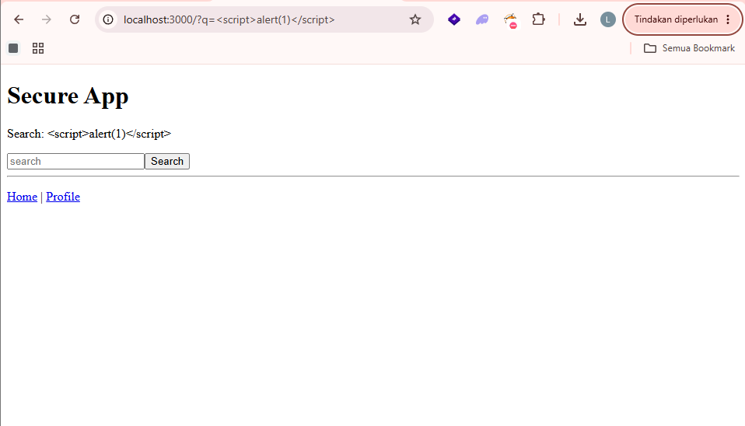

Aspek | Baseline | Secure
Secure headers | Header keamanan (CSP, X-Frame-Options, dll.) tidak ditemukan (Missing). | Secure headers aktif dikonfigurasi melalui middleware.
Output escaping | Tidak ada escaping; input user dirender langsung sebagai HTML/JS. | Output di-escape secara otomatis sebelum dirender ke HTML.
CSP | Tidak dikonfigurasi (Missing). | Dibatasi hanya untuk resource yang tepercaya.
Frame protection | Tidak dikonfigurasi; rentan clickjacking. | X-Frame-Options dikonfigurasi DENY/SAMEORIGIN.
Referrer policy | Tidak dikonfigurasi. | Ditetapkan ke no-referrer atau strict-origin-when-cross-origin.

Step 4 - Checklist SAST Manual
SAST tidak selalu harus dimulai dari tool otomatis. Dalam praktikum ini, mahasiswa melakukan review manual untuk mengidentifikasi source, sink, kontrol yang ada, dan kontrol yang hilang.

Pattern | Contoh pencarian | Risiko
Raw HTML | res.end(... userInput ...) | Reflected XSS / HTML injection
Dangerous sink | innerHTML, eval, Function | Code execution atau DOM XSS
SQL concat | "SELECT ..." + req.query | SQL Injection
Weak session | session id mudah ditebak | Session hijacking
Missing authorization | /admin tanpa cek role | Broken access control
File: app-baseline.js
Source: url.searchParams.get("q") Sink: res.end(page(... q ...))
Kontrol hilang: output escaping dan secure headers
Rekomendasi: escapeHtml(), template auto-escaping, CSP, dan framework middleware
Evidence 3
Isi tabel SAST manual pada security-checklist.md. Minimal temukan satu source, satu sink, dan satu kontrol yang hilang pada baseline app.

Step 5 - Dependency Advisory Triage
Software Composition Analysis (SCA) memeriksa risiko dependency. Jika internet tersedia, gunakan npm audit. Jika tidak, gunakan file advisory-sample.json.

# Jika internet tersedia: npm install
npm audit --audit-level=high

# Jika tidak tersedia: cat advisory-sample.json
Package | Version | Severity | Impact | Fix | Priority
lodash | 4.17.11 | High | Prototype Pollution / ReDoS | Update ke >= 4.17.21 | Tinggi
Triage yang baik
Jangan berhenti pada severity. Jelaskan apakah dependency reachable dari fitur aplikasi, apakah patch tersedia, apakah ada breaking change, dan bagaimana validasi setelah update.

Step 6 - Rekomendasi Pembaruan Berbasis Bukti
Setelah evidence terkumpul, susun rekomendasi teknis. Rekomendasi yang baik harus menjelaskan masalah, bukti, tindakan perbaikan, prioritas, dan cara validasi.

Bagian | Pertanyaan panduan | Contoh isi
Masalah | Kontrol apa yang hilang atau lemah? | CSP dan X-Frame-Options tidak ada pada baseline.
Bukti | Apa output command atau screenshot pendukung? | curl -i tidak menunjukkan header keamanan.
Dampak | Risiko apa yang meningkat? | XSS/clickjacking lebih mudah berdampak pada user.
Rekomendasi | Apa tindakan teknisnya? | Tambahkan middleware secure headers, output escaping, dan dependency update.
Validasi | Bagaimana membuktikan perbaikan? | Rerun header_check.js, test payload, npm audit, dan regression test.

Format Laporan Singkat
  - Judul: Hands-On Pertemuan 3 - Framework Security Update Lab.
  - Identitas: nama, NIM, kelas, tanggal praktikum.
  - Ringkasan temuan maksimal 1 paragraf.
  - Evidence: output curl, output header_check, screenshot atau potongan HTML, checklist SAST, dan dependency triage.
  - Rekomendasi: minimal 3 tindakan teknis yang dapat diverifikasi.
  - Refleksi: apa yang framework bantu otomatis, dan apa yang masih membutuhkan judgment developer.

Format pengumpulan
PDF atau Markdown maksimal 3 halaman. Gunakan bahasa teknis yang jelas dan sertakan evidence yang dapat direproduksi.

Rubrik Penilaian Hands-On

Komponen | Bobot | Kriteria
Evidence baseline vs secure | 25% | Command/screenshot jelas, dapat direproduksi, dan relevan.
Analisis SAST manual | 20% | Mampu mengidentifikasi source, sink, kontrol, dan rekomendasi.
Dependency triage | 20% | Menjelaskan severity, impact, fix, dan prioritas dengan alasan.
Rekomendasi teknis | 25% | Actionable, realistis, dan memiliki cara validasi.
Etika dan kerapian laporan | 10% | Hanya localhost, tidak menyerang pihak ketiga, dan laporan rapi.

Troubleshooting

Masalah | Kemungkinan penyebab | Solusi
Port 3000 sudah dipakai | Ada proses Node lain berjalan | Matikan proses lama atau ubah PORT pada file app.
curl tidak dikenali | Windows lama atau PATH belum tersedia | Gunakan PowerShell Invoke-WebRequest atau browser DevTools Network.
npm audit gagal | Tidak ada internet atau npm registry tidak dapat diakses | Gunakan advisory-sample.json untuk mode offline.
Payload tidak memunculkan alert | Browser memblokir atau encoding berubah | Gunakan payload halo dan amati apakah markup dirender.
Header tidak berubah | Masih menjalankan baseline app | Ctrl+C lalu jalankan node app-secure.js.

Kuis dan Exit Ticket
Jawab singkat setelah praktikum:
  - Apa perbedaan SAST, DAST, dan SCA?
  - Apa dua kontrol keamanan yang biasanya disediakan framework modern?
  - Mengapa security advisory perlu dibaca sebelum upgrade dependency?
  - Apa bukti minimal bahwa secure headers sudah aktif?
  - Mengapa framework aman tidak sama dengan aplikasi aman?

Exit ticket
Tuliskan satu hal yang sudah dipahami, satu hal yang masih membingungkan, dan satu kontrol keamanan yang ingin Anda dalami pada pertemuan berikutnya.

Referensi Singkat
  - OWASP Top 10: https://top10.owasp.org/2021/
  - OWASP Cheat Sheet Series: https://cheatsheetseries.owasp.org/
  - Django Security Documentation: https://docs.djangoproject.com/en/dev/topics/security/
  - Spring Security Reference: https://docs.spring.io/spring-security/reference/
  - GitHub Dependabot Alerts: https://docs.github.com/en/code-security/dependabot
  - Materi semester terdahulu: DNS/HTTP, cookies/session, CSRF, XSS defenses, SQL Injection, SSRF, dan secure coding.

Lampiran A - Template Jawaban Mahasiswa

Pertanyaan | Jawaban mahasiswa
Perbedaan baseline vs secure headers | Adanya header seperti Content-Security-Policy, X-Frame-Options, X-Content-Type-Options, dan Referrer-Policy pada HTTP response.
Payload rendering dan hasil observasi | Baseline tidak meng-escape input user sehingga payload HTML/JS dapat dieksekusi/dirender, sedangkan secure meng-escape output.
Source dan sink yang ditemukan | Source: url.searchParams.get("q"), Sink: res.end(page(... q ...))
Dependency/advisory yang perlu diprioritaskan | Membaca security advisory untuk mengetahui severity, reachability, breaking changes, dan versi patch sebelum upgrade dependency.
Rekomendasi teknis utama | Menggunakan kontrol keamanan framework seperti output escaping otomatis, perlindungan CSRF bawaan, dan middleware secure headers.
Cara validasi perbaikan | Menjalankan header_check.js, menguji payload rendering, serta melakukan npm audit.
Refleksi akhir | Framework aman tidak sama dengan aplikasi aman karena keamanan aplikasi bergantung pada cara developer menulis logika, validasi input, dan konfigurasi yang tepat.

Lampiran B - Checklist Cepat Dosen
  - Pastikan mahasiswa tidak mengganti target localhost menjadi website publik.
  - Pastikan mahasiswa memahami bahwa missing header adalah risiko konfigurasi, bukan selalu vulnerability eksploit langsung.
  - Tekankan bahwa framework security harus dibaca dari dokumentasi resmi dan advisory, bukan hanya blog/tutorial.
  - Dorong mahasiswa menulis rekomendasi yang bisa diverifikasi ulang dengan command atau test.
  - Gunakan kuis untuk mengecek pemahaman konseptual sebelum masuk ke materi DevSecOps pada pertemuan berikutnya.

